МУНИЦИПАЛЬНОЕ БЮДЖЕТНОЕ УЧРЕЖДЕНИЕ
ДОПОЛНИТЕЛЬНОГО ОБРАЗОВАНИЯ
СТАНЦИЯ ЮНЫХ НАТУРАЛИСТОВ
Г.ВЯЗЬМЫ СМОЛЕНСКОЙ ОБЛАСТИ

«ИНТЕРЕСНЫЕ ФАКТЫ О ТУНДРЕ»
Методическое пособие.

Автор-составитель: Наврозашвили Елена Владимировна,
педагог дополнительного образования

г. Вязьма
Смоленская область
2020 год
Интересные факты о тундре.
1. Между арктическими пустынями и тайгой располагается унылая, лишённая крупной растительности местность – тундра.
2.Слово «тундра» в обиход ввёл историограф Николай Карамзин, хотя это слово давно существовало в сибирских диалектах.
3.Северная тундра расположена в основном на территории четырёх стран — Россия, Финляндия, США и Канада.
4.В умеренном поясе, в горах, на определённой высоте тоже встречается тундровая зона. Она есть даже в тёплом Крыму.
5.Тундра — край суровой и прекрасной природы.
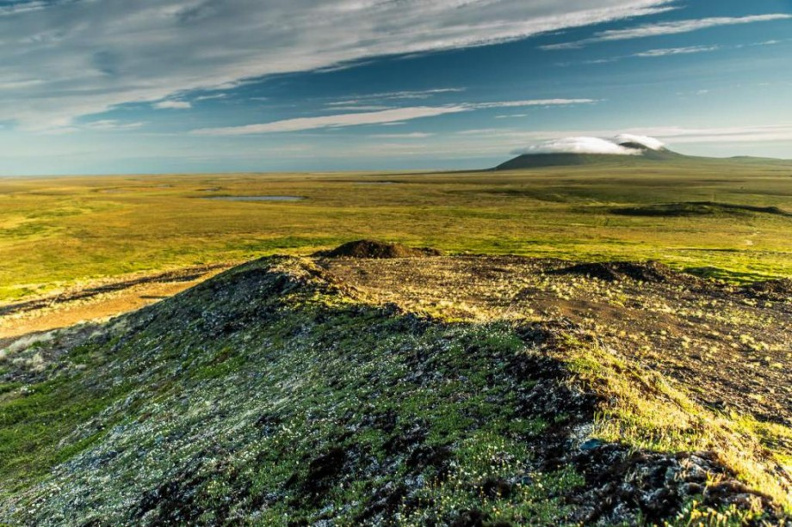
6.Холодный субарктический климат и никогда не оттаивающая вечная мерзлота не позволяют крупным деревьям появиться здесь, а постоянно дующие ветры заставляют растительность прижиматься к земле. Но и здесь можно разглядеть красоту в этих холодных землях.
7.Безбрежные пространства северной тундры только кажутся безжизненными. Да, разнообразие местной флоры и фауны невелико, и учёные полагают, что ещё сравнительно недавно тундровая зона была гораздо богаче жизнью, но и сейчас там живёт немало созданий.
8.Да и люди, кстати, тоже — представители многих коренных народов Севера до сих пор ведут традиционный образ жизни, кочуя по тундре со своими стадами.
9.Тундра занимает значительные территории, однако долгое время исследовали её очень не очень активно.
10. Но с открытием полезных ископаемых на Крайнем Севере обратили более пристальное внимание и на тундру. И не зря — именно в зоне тундра располагаются крупнейшие месторождения нефти и газа.
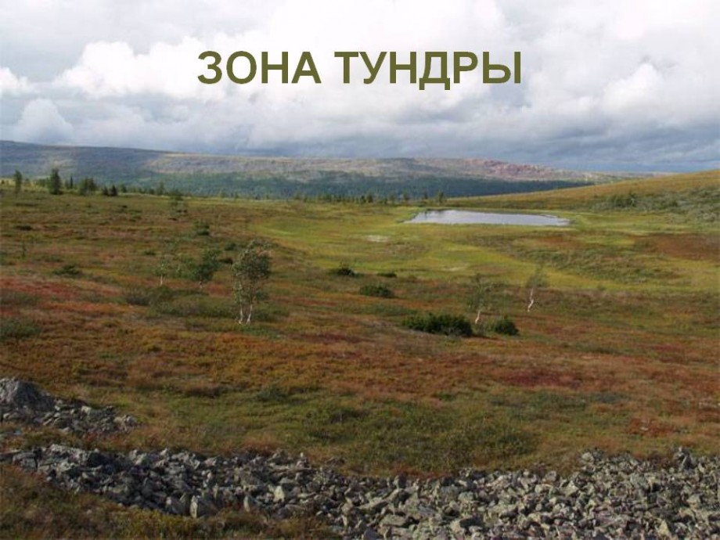
11.К настоящему времени география, животный и растительный миры тундры изучены достаточно хорошо.
12. Зима в тундре длится 9 месяцев. При этом в тундре морозы не такие сильные, как в расположенных намного южнее районах Сибири. Обычно столбик термометра не опускается ниже -40°С, тогда как в континентальных районах не редкость и температуры ниже -50°С. Зато лето в тундре из-за близости огромных массивов холодных океанских вод значительно прохладнее.
13.Растительность в тундре подвержена сильной сезонности. В начале короткого лета она оживает буквально за неделю, покрывая землю свежей зеленью. Но столь же быстро она и угасает с приходом холодов и наступлением полярной ночи.
14.Очень часто встречается в тундре ива, однако внешний вид её далёк от ив, растущих в европейской части России. Ива в тундре отдалённо напоминает красивое дерево, ветви которого свисают до земли, только на юге вблизи рек.
15.Севернее ива представляет собой непрерывную и почти непреодолимую полосу сросшихся между собой кустов, прижимающихся к земле.
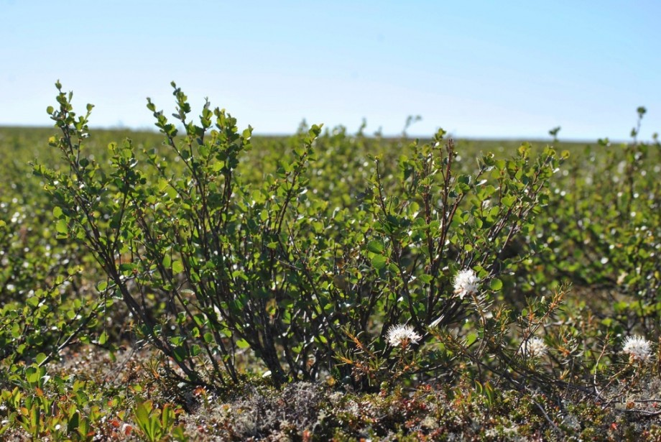
КАРЛИКОВАЯ БЕРЁЗА В ТУНДРЕ
16.То же самое можно сказать и о карликовой берёзы — карликовая сестра одного из символов России в тундре выглядит или низкорослым уродцем, или кустарником.
17. Хотя в целом тундру можно охарактеризовать как северную степь, её ландшафт далеко не однороден. В тундре встречаются и довольно высокие холмы, и даже скалы, но гораздо чаще попадаются низменные пространства.
18.Тундра неоднородна по растительности. Ближе к побережью и арктическим пустыням растения не покрывают землю сплошняком, попадаются большие проплешины голой земли и камней.
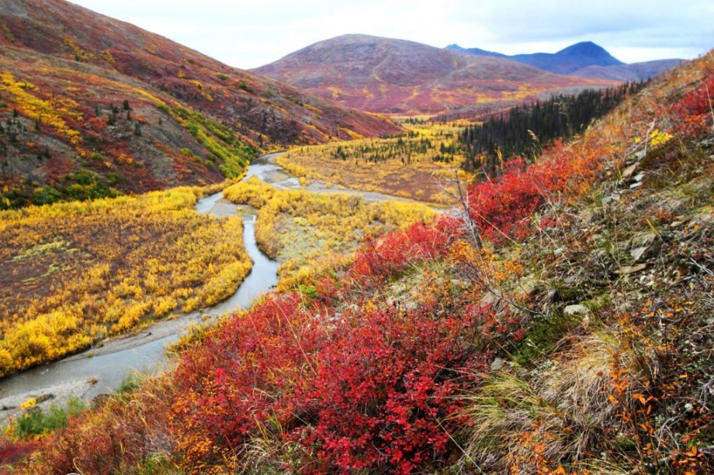
19.Южнее мох и трава образуют слитный покров, встречаются кустарники. В зоне, примыкающей к тайге, попадаются и деревья, однако из-за климата и недостатка воды выглядят они как больные экземпляры своих более южных собратьев.
20. Здесь много кровососущих насекомых — комаров, слепней, мокриц, мошек, которые летают в больших количествах в летний период.
21.Среди насекомых можно встретить майского жука, сосновую совку, соснового сибирского и непарного шелкопряда, рыжих муравьев.
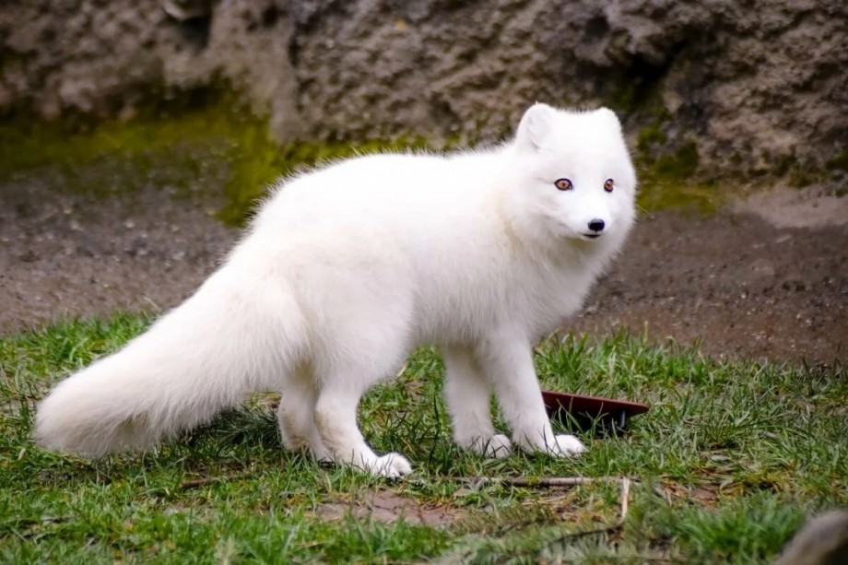
БЕЛЫЙ ПЕСЕЦ
22.Млекопитающие — белый песец, северный олень, полярный волк, белый медведь, лемминг, арктический заяц-беляк.
23.Изредка встречаются овцебыки. Это животное исчезло из Сибири несколько столетий назад. В диком виде овцебыки обитали в Северной Америке, в Канаде их в 1917 году из взяло под охрану государство. В России в 70-х годах ХХ века началось восстановление популяции этих животных.
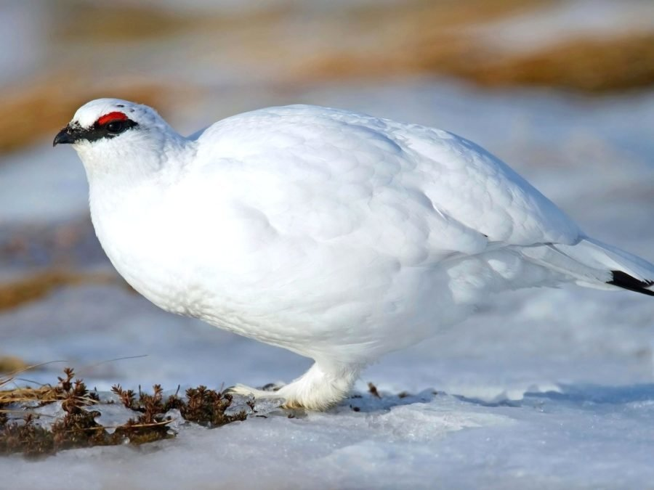
БЕЛАЯ КУРОПАТКА В ТУНДРЕ
24.Сегодня в тундре на полуострове Таймыр живут около 8 тысяч овцебыков. Также стада этих животных есть на острове Врангеля, в Полярном Урале, в Якутии, в Магаданской области.
25.Самые многочисленные животные — лемминги. Эти грызуны иногда в поисках пищи совершают большие миграции, во время которых большие площади тундры покрываются бегущими в одном направлении зверьками.
26.Шерсть у северного оленя очень теплая, волоски этих животных пустотелые, наполненные воздухом, что позволяет хорошо сохранять тепло в холодные зимы, когда температура может опускаться до минус 40 градусов по Цельсию.
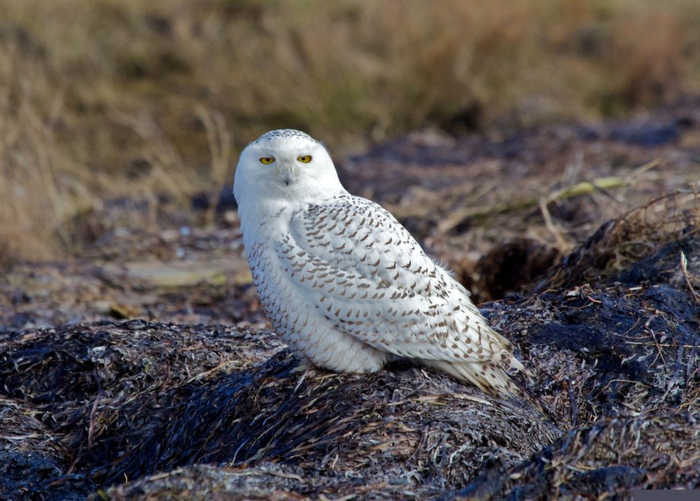
ПОЛЯРНАЯ СОВА
27.Птицы — полярная сова, белая куропатка. Есть птицы, прилетающие в тундру на лето — тундровая утка, морянка, два вида гаг (также утки), гуси, полярные крачки, кулики, самыми крупными птицами являются лебеди.
28.Среди хищников, кроме полярной совы, можно встретить канюка (из семейства ястребиных) и сапсана (из семейства соколиных).
29. В тундре практически отсутствуют пресмыкающиеся, которым нужен более теплый климат.
30. Ввиду практически полного отсутствия рыбаков реки и озёра тундры очень богаты рыбой. Причём в изобилии водится рыба тех видов, которые южнее считаются элитными или даже экзотическими: омуль, чир, нерпа, форель, лососевые.
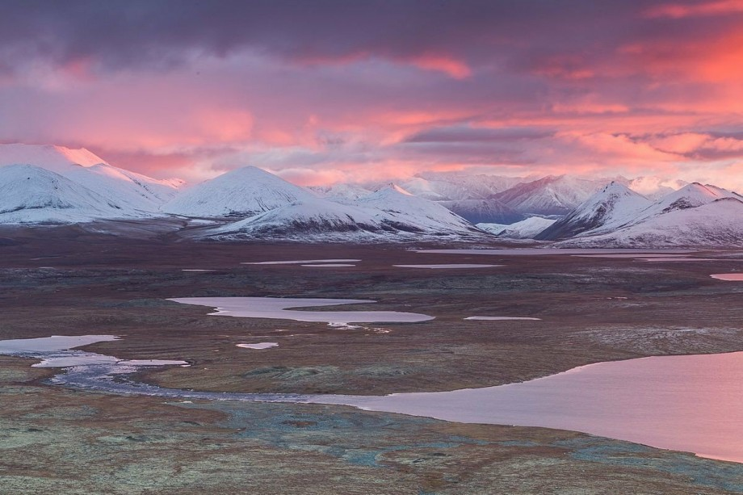
АРКТИЧЕСКАЯ ТУНДРА
31. Рыбалка в тундре очень разнообразна. Местные жители, ловящие рыбу в чисто утилитарных целях, летом ловят обитателей речного царства неводами. Зимой ставят сети.
32.В дело идёт абсолютно весь улов — мелкая и сорная рыба идёт в корм собакам.
33.Выезжающие на рыбалку в тундру сибиряки предпочитают ловлю спиннингом или нахлыстом. Для них рыбалка также является промысловым занятием.
34.А вот любители экзотики из европейской части приезжают на рыбалку в тундру, в основном, ради ощущений — с учётом стоимости поездки выловленная рыбка оказывается действительно золотой. Тем не менее, таких любителей немало — существуют даже туры, включающие в себя не только путешествие по тундре на вездеходах, но и рыбалку на южном (но очень холодном) побережье Карского моря или Моря Лаптевых.
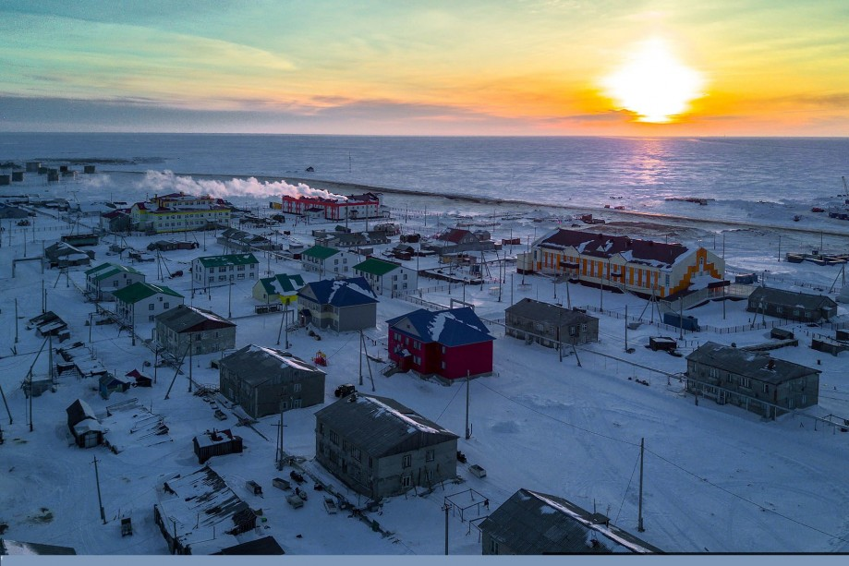
СОВРЕМЕННЫЙ ПОСЁЛОК НЕНЦЕВ
35. Современные ненцы, составляющие основную часть населения тундры, давно не живут в стойбищах. Семьи живут стационарно в небольших посёлках, а стойбища представляют собой один отдалённый чум, в котором живут мужчины, присматривающие за стадом оленей. Детей в школу-интернат собирает вертолёт. Он же и привозит их на каникулы.
36.Ненцы практически не употребляют в пищу овощи и фрукты — слишком они на Севере дорогие. При этом оленеводы никогда не страдают цингой, унёсшей немало жизней в гораздо более южных широтах. Секрет в овечьей крови. Ненцы пьют её сырой, получая необходимые витамины и микроэлементы.
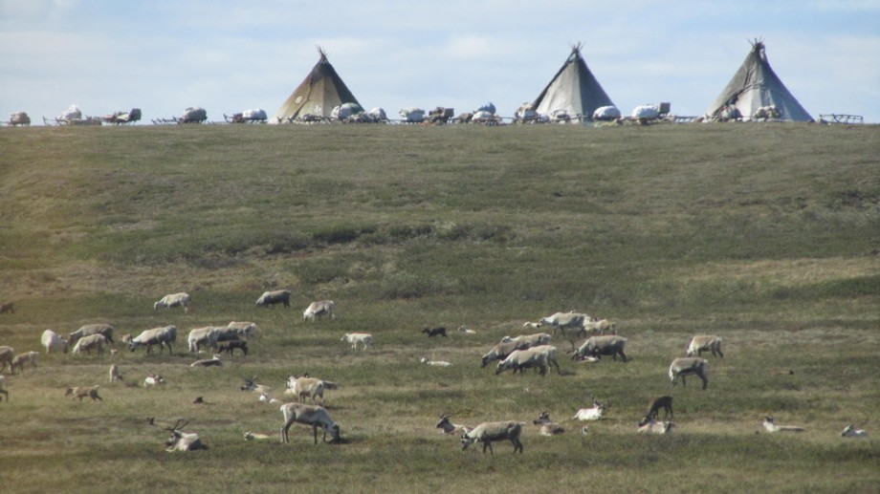
37.Кроме собак, других домашних животных у ненцев нет — только специально выведенные собаки могут пережить суровые холода. Даже и такие собаки страдают от холода и тогда их пускают ночевать в чум — без собак управлять стадом оленей очень сложно.
38.Для того, чтобы обеспечить элементарное выживание, ненецкой семье требуется минимум 300 оленей, причём существуют веками проверенные пропорции распределения стада на производителей, важенок, ездовых оленей, кастратов, телят и так далее. Доход от сдачи одного оленя составляет около 8 000 рублей. Чтобы купить обычный снегоход, нужно продать порядка 30 оленей.
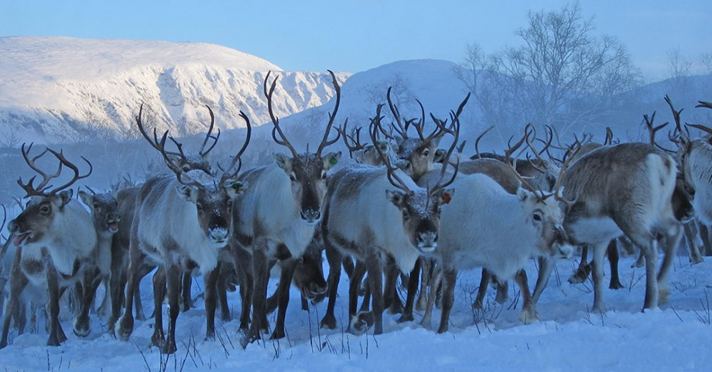
39. Ландшафт тундры разбавляют водные пространства, которые могут быть очень обширными. Через тундру в Северный Ледовитый океан текут крупнейшие реки: Обь, Лена, Енисей и ряд рек поменьше. Они несут гигантские объёмы воды. В период паводков эти реки разливаются так, что с одного берега не видно другой.
40.Когда высокая вода спадает, образуются многочисленные озёра. Воде деваться из них особо некуда — низкие температуры препятствуют испарению, а промерзшая или глинистая почва не даёт воде просачиваться вглубь. Поэтому в тундре очень много воды в самых разных формах, от рек до болот.
41. В воздухе много углекислого газа, поскольку скудная растительность не может его переработать в таких объемах, в каких его перерабатывают леса.
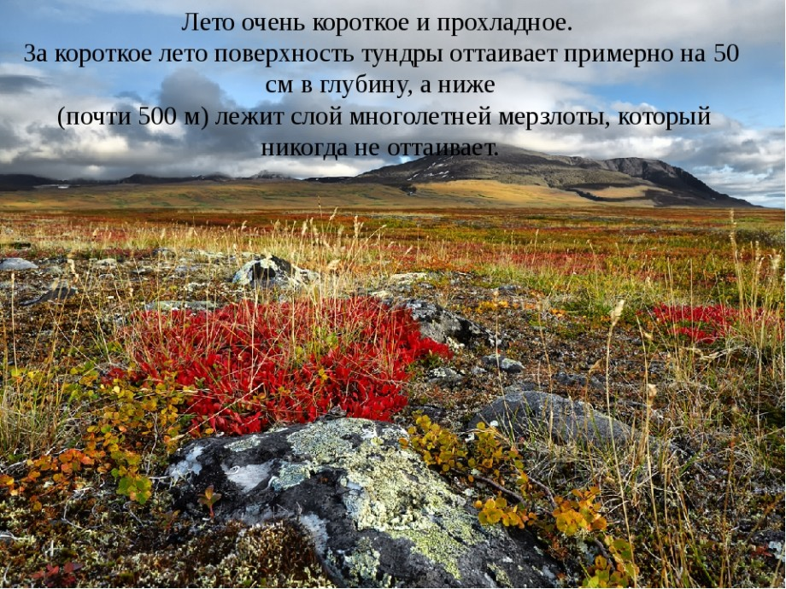
42.Летом температура воздуха редко превышает 10 градусов тепла, ночью часто бывает морозно. Лето короткое, зима длиться около восьми месяцев, месяц-полтора – весна, столько же занимает и осень. Так что лето длится до двух месяцев.
43. В тундре выпадает меньше осадков, чем в жарких песчаных пустынях. Но, в отличие от пустынь, в тундре влага испаряется очень медленно, поэтому здесь не так уж сухо — напротив, в тундре хватает болот.
44. Даже зимой толщина снежного покрова в тундре обычно не превышает 10-20 сантиметров, хотя изредка она может достигать и полуметра. Это происходит потому, что никогда не утихающий тут веер сдувает снег.
45. Растения различных видов в тундре жмутся друг к другу, чтобы успешнее противостоять постоянным сильным ветрам.
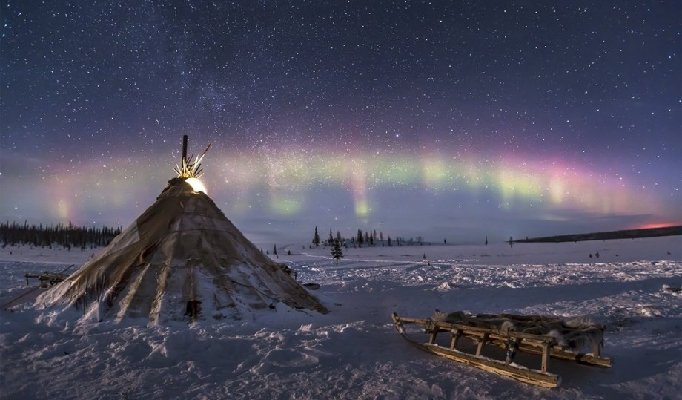
46. Над северной тундрой нередко можно наблюдать одно из самых удивительных атмосферных явлений — полярное сияние.
47. В тундре растут и успевают вызреть за два месяца съедобные ягоды. Самой лучшей считается княженика, или арктическая малина. По вкусу её плоды действительно напоминают малину. Жители севера употребляют её в пищу сырой, а также сушат, варят отвары и делают настойки. Из листьев заваривают напиток, заменяющий чай.
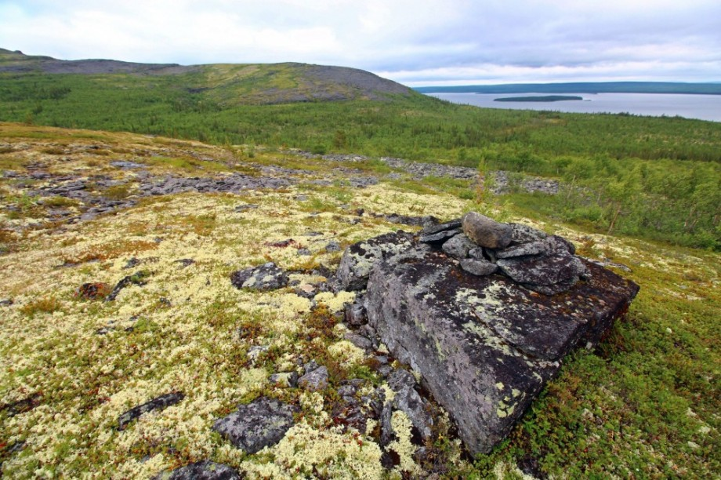
48.Также в тундре, ближе к югу, встречается голубика. Распространена морошка, вызревающая даже на 78 параллели. Растут также несколько видов несъедобных ягод.
49.Все виды ягодных растений характеризуются длинным, но ползучим корнем. Если у растений пустынь корни уходят почти вертикально вглубь земли, то у тундровых растений корни вьются горизонтально в тонком слое плодородной почвы.
50. Вся северная тундра лежит в зоне вечной мерзлоты, и толщина плодородного слоя почвы, оттаивающего летом, обычно составляет 10-15 сантиметров, не больше.
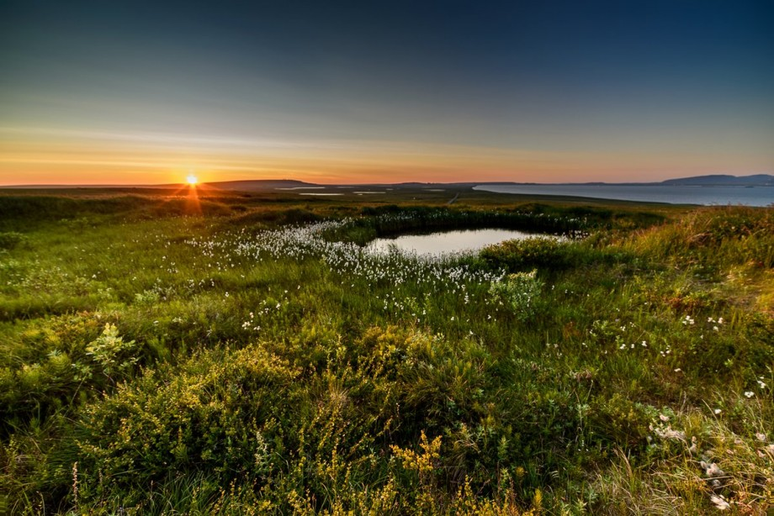

Источники:
- http://obshe.net/posts/id2459.html
- http://мегафакты.рф/интересные-факты-о-тундре/
- http://стофактов.рф/11-интересных-фактов-о-тундре/
- https://interesfact.ru/interesnye-fakty-o-tundre/
- https://interesnyefakty.org/interesnye-fakty-o-tundre/

